Handbücher zur Sprach- und Kommunikationswissenschaft / Handbooks of Linguistics and Communication Science (HSK)
1) Do přehledu HSK, tedy přehledu děl z obecné a aplikované lingvistiky se můžete dostat z portálu elektronických informačních zdrojů MU https://ezdroje.muni.cz
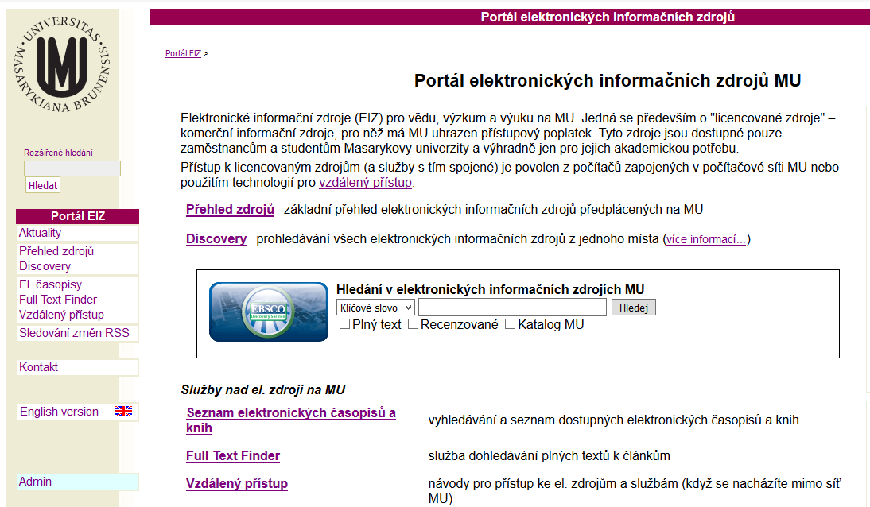
- souhrnná stránka s možností vyhledávání a výpisu seznamu
- další informace o textech včetně podmínek použití

2) Přístup k HSK můžete získat:
- z počítačů MU: https://www.degruyter.com/view/serial/16647
- z počítačů mimo MU (s úvodním přihlášením pomocí čísla UČO a sekundárního hesla): https://www-degruyter-com.ezproxy.muni.cz/view/serial/16647

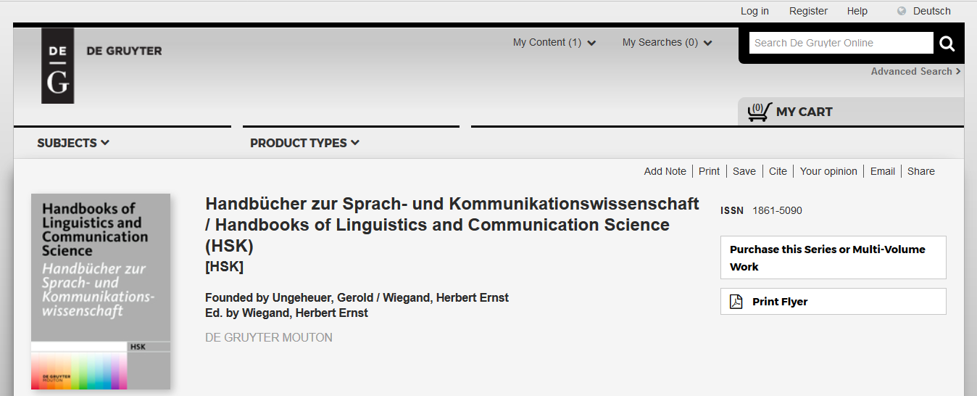
3) Požadovaný svazek vyberete kliknutím v seznamu titulů na úvodní straně (sekce "Series Overview")
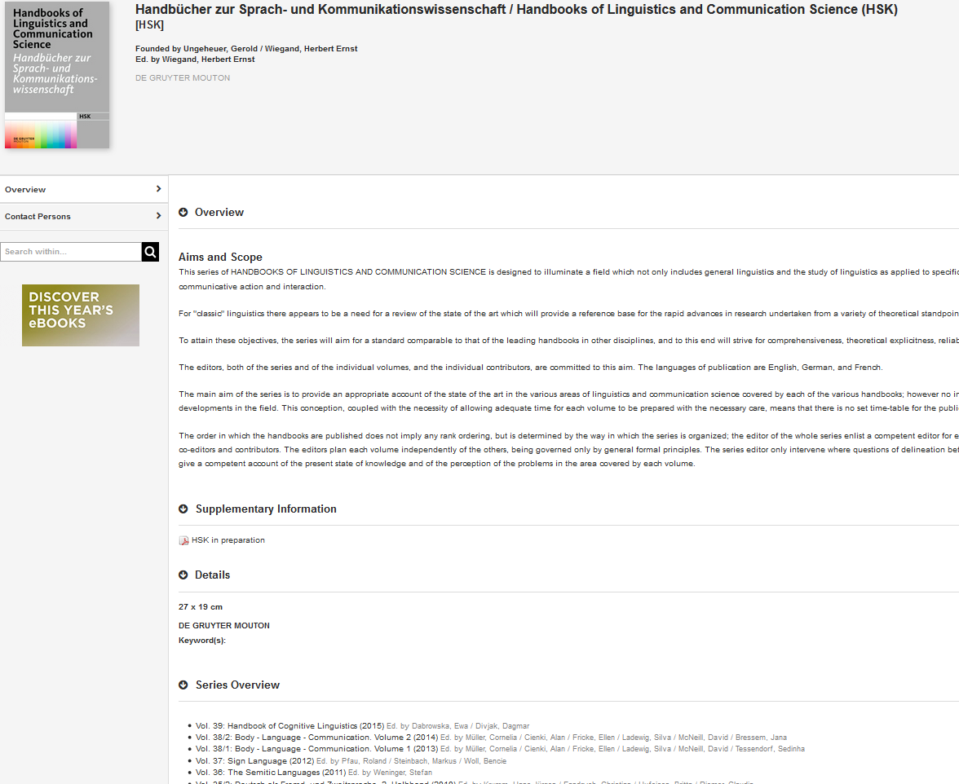

Zde je přehled svazků:
Vol. 39: Handbook of Cognitive Linguistics (2015) Ed. by Dabrowska, Ewa / Divjak, Dagmar
Vol. 38/2: Body - Language - Communication. Volume 2 (2014) Ed. by Müller, Cornelia / Cienki, Alan / Fricke, Ellen / Ladewig, Silva / McNeill, David / Bressem, Jana
Vol. 38/1: Body - Language - Communication. Volume 1 (2013) Ed. by Müller, Cornelia / Cienki, Alan / Fricke, Ellen / Ladewig, Silva / McNeill, David / Tessendorf, Sedinha
Vol. 37: Sign Language (2012) Ed. by Pfau, Roland / Steinbach, Markus / Woll, Bencie
Vol. 36: The Semitic Languages (2011) Ed. by Weninger, Stefan
Vol. 35/2: Deutsch als Fremd- und Zweitsprache. 2. Halbband (2010) Ed. by Krumm, Hans-Jürgen / Fandrych, Christian / Hufeisen, Britta / Riemer, Claudia
Vol. 35/1: Deutsch als Fremd- und Zweitsprache. 1. Halbband (2010) Ed. by Krumm, Hans-Jürgen / Fandrych, Christian / Hufeisen, Britta / Riemer, Claudia
Vol. 34/2: English Historical Linguistics. Volume 2 (2012) Ed. by Bergs, Alexander / Brinton, Laurel
Vol. 34/1: English Historical Linguistics. Volume 1 (2012) Ed. by Bergs, Alexander / Brinton, Laurel J.
Vol. 33/3: Semantics. Volume 3 (2012) Ed. by Maienborn, Claudia / Heusinger, Klaus von / Portner, Paul
Vol. 33/2: Semantics. Volume 2 (2011) Ed. by Heusinger, Klaus von / Maienborn, Claudia / Portner, Paul
Vol. 33/1: Semantics. Volume 1 (2011) Ed. by Maienborn, Claudia / Heusinger, Klaus von / Portner, Paul
Vol. 32/2: Die slavischen Sprachen / The Slavic Languages. Halbband 2 (2014) Ed. by Gutschmidt, Karl / Berger, Tilman / Kempgen, Sebastian / Kosta, Peter
Vol. 32/1: Die slavischen Sprachen / The Slavic Languages. Halbband 1 (2009) Ed. by Kempgen, Sebastian / Kosta, Peter / Berger, Tilman / Gutschmidt, Karl
Vol. 31/2: Rhetorik und Stilistik / Rhetoric and Stylistics. Halbband 2 (2009) Ed. by Fix, Ulla / Gardt, Andreas / Knape, Joachim
Vol. 31/1: Rhetorik und Stilistik / Rhetoric and Stylistics. Halbband 1 (2008) Ed. by Fix, Ulla / Gardt, Andreas / Knape, Joachim
Vol. 30/4: Language and Space. Volume 4 Deutsch (2019) Ed. by Herrgen, Joachim / Schmidt, Jürgen Erich
Vol. 30/3: Language and Space. Volume 3 Dutch (2013) Ed. by Hinskens, Frans / Taeldeman, Johan
Vol. 30/2: Language and Space. Volume 2 Language Mapping (2011) Ed. by Lameli, Alfred / Kehrein, Roland / Rabanus, Stefan
Vol. 30/1: Language and Space. Volume 1 Theories and Methods (2009) Ed. by Auer, Peter / Schmidt, Jürgen Erich
Vol. 29/2: Corpus Linguistics. Volume 2 (2009) Ed. by Lüdeling, Anke / Kytö, Merja
Vol. 29/1: Corpus Linguistics. Volume 1 (2008) Ed. by Lüdeling, Anke / Kytö, Merja
Vol. 28/2: Phraseologie / Phraseology. Volume 2 (2008) Ed. by Burger, Harald / Dobrovolskij, Dmitrij / Kühn, Peter / Norrick, Neal R.
Vol. 28/1: Phraseologie / Phraseology. Volume 1 (2008) Ed. by Burger, Harald / Dobrovolskij, Dmitrij / Kühn, Peter / Norrick, Neal R.
Vol. 27: Quantitative Linguistik / Quantitative Linguistics (2008) Ed. by Köhler, Reinhard / Altmann, Gabriel / Piotrowski, Rajmund G.
Vol. 26/3: Übersetzung - Translation - Traduction. 3. Teilband (2011) Ed. by Kittel, Harald
Vol. 26/2: Übersetzung - Translation - Traduction. 2. Teilband (2008) Ed. by Kittel, Harald / Frank, Armin Paul / Greiner, Norbert / Hermans, Theo / Koller, Werner / Lambert, José / Paul, Fritz
Vol. 26/1: Übersetzung - Translation - Traduction. 1. Teilband (2008) Ed. by Kittel, Harald / Frank, Armin Paul / Greiner, Norbert / Hermans, Theo / Koller, Werner / Lambert, José / Paul, Fritz
Vol. 25/2: Dependenz und Valenz / Dependency and Valency. 2. Halbband (2008) Ed. by Eroms, Hans-Werner
Vol. 25/1: Dependenz und Valenz / Dependency and Valency. 1. Halbband (2008) Ed. by Agel, Vilmos / Eroms, Hans-Werner
Vol. 24: Psycholinguistik. Psycholinguistics (2008) Ed. by Rickheit, Gert / Herrmann, Theo / Deutsch, Werner
Vol. 23/3: Romanische Sprachgeschichte / Histoire linguistique de la Romania. 3. Teilband (2009) Ed. by Ernst, Gerhard / Glessgen, Martin-Dietrich / Schmitt, Christian / Schweickard, Wolfgang
Vol. 23/2: Romanische Sprachgeschichte / Histoire linguistique de la Romania. 2. Teilband (2008) Ed. by Glessgen, Martin-Dietrich / Schmitt, Christian / Schweickard, Wolfgang / Ernst, Gerhard
Vol. 23/1: Romanische Sprachgeschichte / Histoire linguistique de la Romania. 1. Teilband (2008)
Vol. 22/2: The Nordic Languages. Volume 2 (2008) Ed. by Bandle, Oskar / Braunmüller, Kurt / Jahr, Ernst Hakon / Karker, Allan / Naumann, Hans-Peter / Teleman, Ulf / Elmevik, Lennart / Widmark, Gun
Vol. 22/1: The Nordic Languages. Volume 1 (2008)
Vol. 21/2: Lexikologie / Lexicology. 2. Halbband (2008) Ed. by Cruse, D. Alan / Hundsnurscher, Franz / Job, Michael / Lutzeier, Peter
Vol. 21/1: Lexikologie / Lexicology. 1. Halbband (2008)
Vol. 20/2: Language Typology and Language Universals / Sprachtypologie und sprachliche Universalien / La typologie des langues et les universaux linguistiques. 2. Halbband (2001)
Vol. 20/1: Language Typology and Language Universals / Sprachtypologie und sprachliche Universalien / La typologie des langues et les universaux linguistiques. 1. Halbband (2001) Ed. by Martin, Haspelmath
Vol. 19/2: Deutsch als Fremdsprache. 2. Halbband (2008)
Vol. 19/1: Deutsch als Fremdsprache. 1. Halbband (2008)
Vol. 18/3: History of the Language Sciences / Geschichte der Sprachwissenschaften / Histoire des sciences du langage. 3. Teilband (2008) Ed. by Auroux, Sylvain / Körner, E.F.K. / Niederehe, Hans - Josef / Versteegh, Kees
Vol. 18/2: History of the Language Sciences / Geschichte der Sprachwissenschaften / Histoire des sciences du langage. 2. Teilband (2008)
Vol. 18/1: History of the Language Sciences / Geschichte der Sprachwissenschaften / Histoire des sciences du langage. 1. Teilband (2000)
Vol. 17/2: Morphologie / Morphology. 2. Halbband (2008) Ed. by Booij, Geert E. / Lehmann, Christian / Mugdan, Joachim / Skopeteas, Stavros
Vol. 17/1: Morphologie / Morphology. 1. Halbband (2008) Ed. by Booij, Geert E. / Lehmann, Christian / Mugdan, Joachim
Vol. 16/2: Text- und Gesprächslinguistik / Linguistics of Text and Conversation. 2. Halbband (2008)
Vol. 16/1: Text- und Gesprächslinguistik / Linguistics of Text and Conversation. 1. Halbband (2008)
Vol. 15/3: Medienwissenschaft. 3. Teilband (2008)
Vol. 15/2: Medienwissenschaft. 2. Teilband (2008)
Vol. 15/1: Medienwissenschaft. 1. Teilband (2008)
Vol. 14/2: Fachsprachen / Languages for Special Purposes. 2. Halbband (2008)
Vol. 14/1: Fachsprachen / Languages for Special Purposes. 1. Halbband (2008)
Vol. 13/4: Semiotik / Semiotics. 4. Teilband (2008) Ed. by Posner, Roland / Robering, Klaus / Sebeok, Thomas A.
Vol. 13/3: Semiotik / Semiotics. 3. Teilband (2008)
Vol. 13/2: Semiotik / Semiotics. 2. Teilband (2008)
Vol. 13/1: Semiotik / Semiotics. 1. Teilband (2008)
Vol. 12/2: Kontaktlinguistik / Contact Linguistics / Linguistique de contact. 2. Halbband (2008)
Vol. 12/1: Kontaktlinguistik / Contact Linguistics / Linguistique de contact. 1. Halbband (2008)
Vol. 11/2: Namenforschung / Name Studies / Les noms propres. 2. Halbband+Registerband (2008)
Vol. 11/1: Namenforschung / Name Studies / Les noms propres. 1. Halbband (2008)
Vol. 10/2: Schrift und Schriftlichkeit / Writing and its Use. Band 2 (2008)
Vol. 10/1: Schrift und Schriftlichkeit / Writing and its Use. Band 1 (2008)
Vol. 9/2: Syntax. 2. Halbband (2008)
Language Contact. Volume 2 (1900) Ed. by Darquennes, Jeroen / Salmons, Joseph C. / Vandenbussche, Wim
Language Contact. Volume 1 (2019) Ed. by Darquennes, Jeroen / Salmons, Joseph C. / Vandenbussche, Wim
Vol. 9/1: Syntax. 1. Halbband (2008)
Language and Emotion (2020) Ed. by Schiewer, Gesine Lenore / Altarriba, Jeanette / Ng, Bee Chin
Amazonian Languages. Volume 2 Larger Language Families (1900) Ed. by Epps, Patience / Michael, Lev
Amazonian Languages. Volume 1 Smaller Language Families and Isolates (1900) Ed. by Epps, Patience / Michael, Lev
Vol. 8: Linguistic Disorders and Pathologies (2008) Ed. by Blanken, Gerhard / Dittmann, Jürgen / Grimm, Hannelore / Marshall, John C. / Wallesch, Claus-W.
Vol. 7/2: Sprachphilosophie / Philosophy of Language / La philosophie du langage. 2. Halbband (2008)
Vol. 7/1: Sprachphilosophie / Philosophy of Language / La philosophie du langage. 1. Halbband (2008)
Vol. 6: Semantik / Semantics (2008) Ed. by Stechow, Arnim von / Wunderlich, Dieter
Vol. 5/4: Wörterbücher / Dictionaries / Dictionnaires. Supplementary Volume Dictionaries. An International Encyclopedia of Lexicography (2013) Ed. by Gouws, Rufus Hjalmar / Heid, Ulrich / Schweickard, Wolfgang / Wiegand, Herbert Ernst
Vol. 5/3: Wörterbücher / Dictionaries / Dictionnaires. 3. Teilband (1991)
Vol. 44: Languages for Special Purposes (2018) Ed. by Humbley, John / Budin, Gerhard / Laurén, Christer
Vol. 43: Sprache - Kultur - Kommunikation / Language - Culture - Communication (2016) Ed. by Jäger, Ludwig / Holly, Werner / Krapp, Peter / Weber, Samuel / Heekeren, Simone
Vol. 42/3: Syntax - Theory and Analysis. Volume 3 (2015) Ed. by Kiss, Tibor / Alexiadou, Artemis
Vol. 42/2: Syntax - Theory and Analysis. Volume 2 (2015) Ed. by Kiss, Tibor / Alexiadou, Artemis
Vol. 42/1: Syntax - Theory and Analysis. Volume 1 (2015) Ed. by Kiss, Tibor / Alexiadou, Artemis
Vol. 5/2: Wörterbücher / Dictionaries / Dictionnaires. 2. Teilband (2008)
Vol. 5/1: Wörterbücher / Dictionaries / Dictionnaires. 1. Teilband (2008)
Vol. 4: Computational Linguistics / Computerlinguistik (2008) Ed. by Bátori, Istvan S. / Lenders, Winfried / Putschke, Wolfgang
Vol. 3/3: Sociolinguistics / Soziolinguistik. Volume 3 (2008) Ed. by Ammon, Ulrich / Dittmar, Norbert / Mattheier, Klaus J. / Trudgill, Peter
Vol. 41/3: Handbook of Comparative and Historical Indo-European Linguistics. Volume 3 Handbook of Comparative and Historical Indo-European Linguistics (2018) Ed. by Klein, Jared / Joseph, Brian / Fritz, Matthias
Vol. 41/2: Handbook of Comparative and Historical Indo-European Linguistics. Volume 2 Handbook of Comparative and Historical Indo-European Linguistics (2017) Ed. by Klein, Jared / Joseph, Brian / Fritz, Matthias
Vol. 41/1: Handbook of Comparative and Historical Indo-European Linguistics. Volume 1 Handbook of Comparative and Historical Indo-European Linguistics (2017) Ed. by Klein, Jared / Joseph, Brian / Fritz, Matthias
Vol. 40/5: Word-Formation. Volume 5 Word-Formation (2016) Ed. by Müller, Peter O. / Ohnheiser, Ingeborg / Olsen, Susan / Rainer, Franz
Vol. 40/4: Word-Formation. Volume 4 Word-Formation (2016) Ed. by Müller, Peter O. / Ohnheiser, Ingeborg / Olsen, Susan / Rainer, Franz
Vol. 40/3: Word-Formation. Volume 3 Word-Formation (2015) Ed. by Müller, Peter O. / Ohnheiser, Ingeborg / Olsen, Susan / Rainer, Franz
Vol. 40/2: Word-Formation. Volume 2 Word-Formation (2015) Ed. by Müller, Peter O. / Ohnheiser, Ingeborg / Olsen, Susan / Rainer, Franz
Vol. 40/1: Word-Formation. Volume 1 Word-Formation (2015) Ed. by Müller, Peter O. / Ohnheiser, Ingeborg / Olsen, Susan / Rainer, Franz
Vol. 3/2: Sociolinguistics / Soziolinguistik. Volume 2 (2008) Ed. by Ammon, Ulrich / Dittmar, Norbert / Mattheier, Klaus J. / Trudgill, Peter
Vol. 3/1: Sociolinguistics / Soziolinguistik. Volume 1 (2008) Ed. by Ammon, Ulrich / Dittmar, Norbert / Mattheier, Klaus J. / Trudgill, Peter
Vol. 2/4: Sprachgeschichte. 4. Teilband (2008) Ed. by Besch, Werner / Betten, Anne / Reichmann, Oskar / Sonderegger, Stefan
Vol. 2/3: Sprachgeschichte. 3. Teilband (2008)
Vol. 2/2: Sprachgeschichte. 2. Teilband (2008)
Vol. 2/1: Sprachgeschichte. 1. Teilband (2008)
Vol. 1/2: Dialektologie. 2. Halbband (2008)
Vol. 1/1: Dialektologie. 1. Halbband (2008)

4) Jednotlivé kapitoly zobrazíte kliknutím na odkaz "Content" v liště nalevo

5) Kapitolu můžete vybrat v přehledu obsahu (klikatelné nadpisy pro zobrazení titulní strany kapitoly, dále pak můžete kliknutím na "DOWNLOAD FULL TEXT PDF" přímo zobrazit PDF verze textu)

6) Citování
Pro adekvátní citování tohoto zdroje je nezbytné samostatně evidovat kompletní bibliografické údaje zvlášť, podle titulních stránek jednotlivých svazků (pdf), obvykle s nadpisem "Frontmatter​". Jména autorů kapitol jsou uvedena vždy na jejich konci na poslední straně pdf. V samotných souborech pdf s jednotlivými kapitolami nejsou společné údaje o svazku a vydavatelích apod. potřebné pro kompletní bibliografii zahrnuté.
Při citování je vhodné uvádět kompletní údaje pro tištěnou podobu doplněné o údaje pro elektronickou verzi a datem stažení - s internetovou adresou výchozího serveru "degruyter.com" (tj. bez lokální varianty "...ezproxy.muni.cz/..."; např.:
Seibicke, Wilfried: Das Schimpfwörterbuch. In: Hausmann, Franz Josef - Reichmann, Oskar - Wiegand, Herbert Ernst - Zgusta, Ladislav (hrsg.): Wörterbücher. Ein internationales Handbuch zur Lexikographie. 2. Teilband. (Handbücher zur Sprach- und Kommunikationswissenschaft - HSK 5/2). Berlin - New York: Walter de Gruyter 1990, S. 1190-1193. (eBook 2008, https://www.degruyter.com/view/books/9783110124200.2/9783110124200.2.9.1190/9783110124200.2.9.1190.xml [19. 9. 2017]).
Další užitečné odkazy

Digitální knihovna Filozofické fakulty Masarykovy univerzity
https://digilib.phil.muni.cz
Elportál IS MU
http://is.muni.cz/elportal/studovna
Univerzitní repozitář - IS MU
https://is.muni.cz/repozitar/
Absolventi a závěrečné práce MU
https://is.muni.cz/thesis/
Vysokoškolské kvalifikační práce
https://theses.cz/

Užitečné odkazy na online slovníky

DWDS - Das Wortauskunftssystem zur deutschen Sprache in Geschichte und Gegenwart
https://www.dwds.de/
Duden online
http://www.duden.de/suchen/dudenonline
Wortschatz - Uni Leipzig
http://www.wortschatz.uni-leipzig.de/
canoo.net - Deutsche Wörterbücher und Grammatik
http://www.canoo.net/
grammis - Das grammatische Informationssystem des Instituts für deutsche Sprache (IDS)
http://hypermedia.ids-mannheim.de/
elexiko - ein Online-Wörterbuch zur deutschen Gegenwartssprache
http://www1.ids-mannheim.de/lexik/elexiko.html
OWID - Online-Wortschatz-Informationssystem Deutsch (IDS)
https://www.owid.de/
G. Köbler: Wörterbücher u.A. (doc-Format) – ahd. rückläufiges Wörterbuch, indogermanisches Wörterbuch u.a.:
http://www.koeblergerhard.de/publikat.html
http://woerterbuchnetz.de/
Mittelhochdeutsche Wörterbücher BMZ, Lexer, Findebuch
http://woerterbuchnetz.de/Lexer/
Mittelhochdeutsches Wörterbuch (Neubearbeitung)
http://www.mhdwb-online.de/
MittelHochDeutsche Begriffs-DatenBank
http://mhdbdb.sbg.ac.at
Deutsches Wörterbuch J. u. W. Grimm
http://woerterbuchnetz.de/DWB/
Grammatisch-kritisches Wörterbuch – J. C. Adelung
http://lexika.digitale-sammlungen.de/adelung/online/angebot
Zedler, Universal-Lexicon
https://www.zedler-lexikon.de/

